Logical Loop 를 가진 Fault Tree 분석 방법론 개발

개요
Logical loop 를 형성하는 고장수목은 일반적인 PSA 에서 흔히 발생하는 일이다. 예로서 디젤발전기는 4.16 KV 버스에 전원을 공급한며, 4.16 KV 버스는 기기 냉각수펌프등과 같은 주요 기기에 전원을 공급한다. 반면 디젤발전기의 냉각은 기기 냉각수 펌프에 의해 이루어진다. 이와 같은 경우 고장수목의 모델이 logical loop 를 형성하게 된다.
지금까지 이와 같은 문제는 크게 두가지 방법을 이용하여 해결하여 왔다. 하나는 대부분의 경우 사용되는 방법으로서 고장수목의 일부를 삭제하여 logical loop 를 형성하지 않도록 하였다. 이는 필요한 정보를 일부 상실하는 결과를 가져온다. 즉, PSA 분석가의 판단에 근거하여 일종의 근사치를 구하는 방법이라 할 수 있다. 다른 하나는 iteration 방법이다. 이 방법은 영광 3,4 호기 PSA 및 울진 3,4 호기 PSA 등에서 사용되는 방법으로서 결과가 수렴할 때까지 여러번의 반복 계산이 필요하며 또한 그 방법론이 증명되지 않았었다는 단점이 있었다. 본 연구에서는 이러한 logical loop 를 가진 고장수목을 분석할 수 있는 방법론을 개발하였고, 이를 이용하여 iteration 방법이 올바른 해를 제공하는 지를 검증하였다. 이 방법론을 이용한 전산 코드는 KIRAP의 Kcut 에 포함되어 개선되었다.

Logical Loop 를 가진 고장수목 분석 방법론 개발

가. 개요
PSA에서 모델링되는 시스템은 크게 두가지 종류로 구분할 수 있다. 첫째는 발전소 운전과 관련하여 열전달, 압력 조정 등 일정 기능을 수행하는 Front-line System이고, 다른 하나는 앞의 Front-line System이 정상적인 동작을 할 수 있도록 보조하는 Support System이다. Front-line System의 예로는 원자로 정지 시스템, 비상노심냉각계통, 급수펌프 등을 들 수 있고, Support System으로는 전원 계통, 냉각수 계통, Instrument Air 등을 들 수 있다.
Support System 들중에는 다음 그림과 같이 서로 보조하는 계통들이 존재하고 있다. 예를 들면 비상 디젤발전기는 4.16 KV 버스에 전력을 공급하고 이 버스는 기기냉각계통에 전력을 공급한다. 반면 기기냉각계통은 비상디젤발전기에 냉각수를 공급한다. 이와 같은 경우 support system 들의 fault tree 들간에 logical loop 가 나타나게 된다.
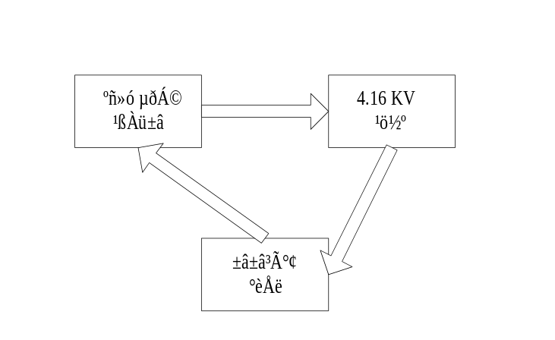
이와 같은 Logical Loop을 푸는 방법으로 현재까지 많이 쓰여온 방법은 Support System 간의 상호 의존 관계가 약한 부분을 찾아내어 그 곳에서의 의존 관계는 무시하는 방법이었다. 그러나, 이 방법에 따르면 논리상 나타나지 않게 되는 최소단절군이 있게 된다. 또한 각 Support System간의 의존 관계를 파악하고 새로운 Fault Tree를 만드는 데 많은 노력이 필요하다.
위와 같은 논리상의 문제점과 또한 해석의 편리를 위하여 사용될 수 있는 다른 방법은 Iteration Method이다. 이 방법에서는 처음에는 각 Support System간의 연관 관계가 전혀 없다고 보고 각 Support System의 Fault Tree의 논리를 단순화하여 최소단절군을 구한 후 이 최소단절군을 완전한 Fault Tree의 논리에 사용하여 각 Support System에서 생성되는 최소단절군의 값이 일정값에 수렴할 때까지 Iteration을 계속하여 최종 최소단절군 및 이의 값을 구하는 방식이다. 그러나, 이 방법은 논리적으로 증명이 되지 않았다는 약점을 갖고 있었다.
본 연구의 목적은
(1) 위에서 언급한 Logical Loop의 해석적 해를 구하는 것이 가능한 가를 살펴보고,
(2) 이를 이용하여 Iteration 방법의 논리적 타당성을 검증하여 보며,
(3) 3가지 방법의 장단점을 예를 통하여 비교하여 보는 것이다.
본 연구에서는 먼저 (나) 항에서 Support System의 Logical Loop를 풀기 위한 기본 가정 사항을 살펴보고, (다) 항에서는 앞의 가정 사항에 의거하여 Logical Loop의 해석적 해를 구해본다. (라) 항에서는 (다) 항의 결과를 이용하여 Iteration 방법의 논리적 타당성을 알아보며, (마) 항에서는 3개의 Support System이 있는 경우와 4개의 Support System이 있는 경우 - 두가지 경우에 대하여 해석적 방법, Iteration 방법, 기존의 방법을 이용하여 최소단절군을 구하고 이를 비교하여 본다. 마지막으로 (바) 항에서 앞의 결과에 대한 전반적 논술을 한다.

나. 기본 가정

Support System간의 관계에 대한 가정
현재 PSA에서 모델링되는 Support System간의 관계는 각 Support System이 OR 관계를 갖는다고 가정할 수 있다. 즉, 각 Support System의 Local Distribution Line을 Front-line System 자체의 일부로 간주하면 OR 관계가 성립 된다고 볼 수 있다.
즉, Logical Loop을 이루는 Support System A, B가 그림 5-1의 Fault Tree와 같이 Front-line System과 AND Gate로 묶인다고 하여도 Support System 의 주요 부분을 Common Part와 각 Front-line System과 연결되는 부분인 Local Distribution Line으로 분리하면 모든 Support System의 Common Part는 그림 5-2의 Fault Tree와 같이 Front-line System과 OR Logic으로 묶인다고 할 수 있다.
그러나, Support System간의 관계를 OR만으로 표시할 수 있다고 하여도 단지 기존의 방법 처럼 Logical Loop의 한부분을 자르는 방법으로는 Logical Loop의 문제가 완벽히 풀리는 것은 아니다.
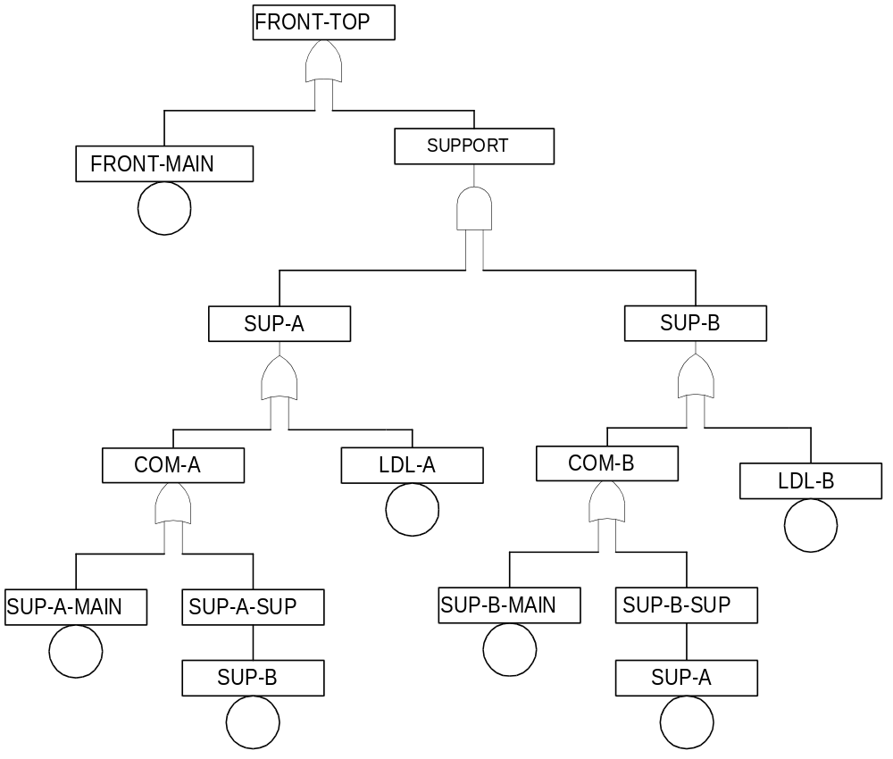
그림 5-1 Logical Loop 를 가진 고장수목 예
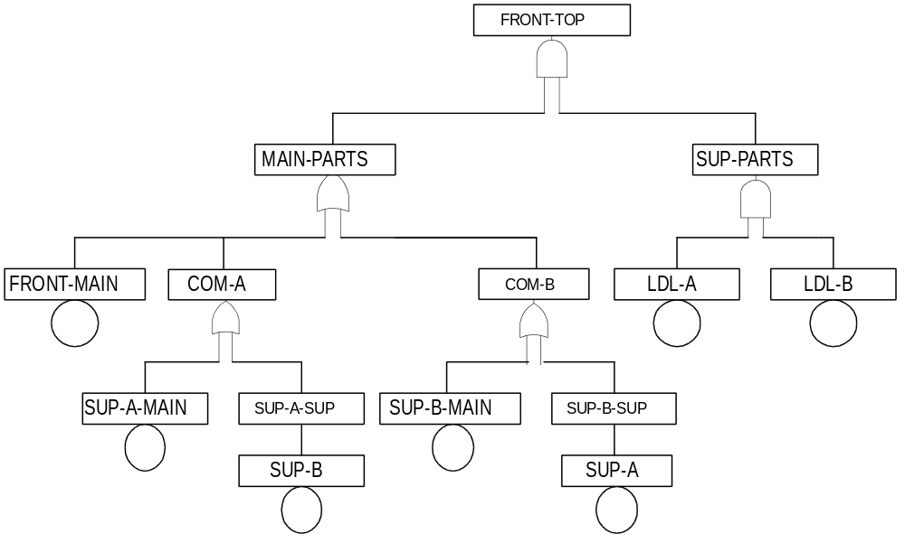
그림 5-2 OR Logic 으로 연결된 고장수목

Support Systems간의 Logical Loop
Support System간의 Logical Loop란 실제 발생하는 물리적인 현상이 아니라 Support System간의 관계를 논리식으로 표시하는 데서 생기는 논리적 문제이다. 예를 들어 다음과 같은 A, B 두 System을 생각해보자.
A = Aa + B (2.1)
B = Bb + A (2.2)
위 식에서 Aa는 System A의 고장을 직접 유발시키는 System A의 부분의 고장을 나타내며, Bb는 System B의 고장을 직접 유발시키는 System B의 부분의 고장을 나타낸다.
위의 두 식에서 부터
A = Aa + (Bb + A)
= Aa + Bb + A (2.3)
[1] [2] [3]
위의 식에서 [1]항은 System A 자체의 고장에 의한 System A의 고장을 나타내며, [2]항은 System B의 고장에 의한 System A의 고장을 나타낸다. [3]항이 바로 Logical Loop를 유발하는 항이다. 왜 이 같은 Logical Loop 가 발생하는가하는 데에 대하여서는 다음 절에서 논의한다.

다. LOGICAL LOOP의 해석적 해결
Logical Loop를 해석적으로 풀기 위하여 다음의 몇가지 가정을 한다.
- Support System간의 관계는 OR의 논리식으로 표시된다.
- 어떤 Suport System (A) 의 고장은 크게 자체 고장에 의해 유발하는 부분과 다른 Support System (B) 의 고장 및 이와의 상관 관계를 표시하는 상관계수로 표시할 수 있다.
- (2)의 상관 계수는 정성적, 정량적 양쪽의 의미를 갖는다. 즉, 정량적으로는 그 값이 1 이면, A와 B는 완전한 상관 관계가 있는 것이고, 그 값이 0이면 A와 B는 아무 상관 관계가 없는 시스템이라는 것을 의미한다. 정성적으로는 각 시스템간의 영향의 방향성을 나타낸다. 즉, 어느 시스템의 고장이 다른 어느 시스템쪽에 영향을 미치는 가를 나타내다.
- 상관 계수의 정성적 성질에 대하여 다음의 제한 조건이 적용된다: 상관계수의 곱이 순환적인 항은 존재할 수 없다. 즉, 이것은 자신의 고장에 의하여 유발된 다른 시스템의 고장으로 자신의 고장이 다시 유발될 수는 없다는 것을 의미한다.
다음과 같은 두 System을 생각해보자. 이 경우에는 상관 계수 Ab, Ba를 포함한 식을 사용한다.
A = Aa + Ab.B (3.1)
B = Bb + Ba.A (3.2)
상관계수 Ab는 B의 고장에 의하여 A가 고장났다는 것을 의미한 상관계수이며, 상관계수 Ba는 A의 고장에 의하여 BA 고장났다는 것을 의미한 상관계수이다.
위의 두 식에서 부터
A = Aa + Ab.(Bb + Ba.A)
= Aa + Ab.Bb + Ab.Ba.A (3.3)
[1] [2] [3]
위의 식에서 [1]항은 System A 자체의 고장에 의한 System A의고장을, [2]항은 System B의 고장에 의한 System A의 고장을 나타낸다. [3]항이 바로 Logical Loop을 유발하는 항으로 논리적 표현으로는 이와 같이 표시되나 이는 System A의 고장에 의하여 유발된 System B의 고장이 다시 System A의 고장을 유발한다는 것을 나타내는 항으로 System A의 고장에 대하여는 현실적으로는 의미가 없는 항이다. 그러나, 논리적 표현하에서는 이 항이 살아 있으므로 Logical Loop 문제가 발생한다. 즉, Logical Loop는 기존의 Boolean 논리식이 시스템간의 영향의 방향성을 표현하지 못하기 때문에 발생하는 문제이다. 따라서, 위의 가정 (4)에서 언급한 바와 같이 순환적인 상관계수의 곱인 항 Ab.Ba이 존재할 수 없다는 조건에 따라 상관계수 방향성에 따른 Ab.Ba= 0 라는 제한 조건을 이 논리식에 적용하면 Logical Loop 문제는 없어진다.
앞에서 언급한 네개의 가정이 성립된다면, Support System간의 Logical Loop를 푸는 문제는 자기 자신을 두번 통과하지는 않는다는 제한 조건을 갖는 일종의 경로 찾기 문제로 볼 수 있다. 즉, 각 항은 시스템 A의 고장을 유발하는 별개의 경로를 나타낸다고 볼 수 있다. 앞에서 언급한 제한 조건은 이 경로들이 같은 시스템을 두번 거치지 않는다는 조건이 된다. 위의 예에서 든 A, B 두 System에 대하여 살펴 보면, A에 이르는 경로는 다음과 같은 세경로가 가능하다.
(1) 번 경로: A --> A = Aa
(2) 번 경로: B --> A = Bb.Ab
(3) 번 경로: A --> B --> A = Ab.Ba.A
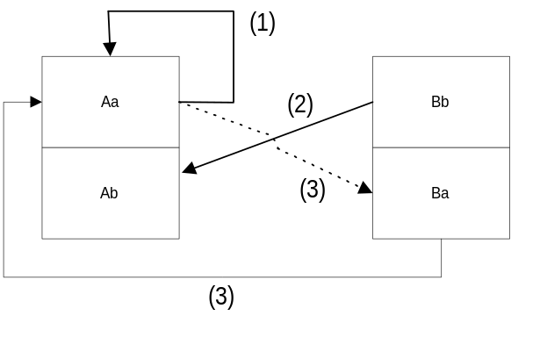
그러나 세번째 경로는 제한 조건에 의하여 허용되지 않는 순환적 경로이므로 가능 경로에서 제거된다. 만약 m개의 Support System이 있다고 하면 이 중 한 시스템 A에 대한 경로의 수는 ₁P₁+(_{m-1}P₁+_{m-1}P₂+ ... + _{m-1}P _{m-1})개 만큼 있게 된다. 이 경로를 찾는 방법은 여러가지가 있지만 본 보고서에서는 다음과 같은 방법을 통하여 경로를 찾는다.
- 먼저, 한 점에 이르기 위해 가능한 인접 경로를 찾는다.
- 다음 각 인접 경로에 대하여 그 인접 경로에 이르기 위해 가능한 모든 경로를 다시 찾는다.
- (2)의 과정에서 생성된 경로 중 제한 조건에 따라 순환적 경로를 소거한다.
- (2)-(3)의 과정을 m-1회 반복한다.
위의 과정을 A, B, C 세 시스템의 경우 시스템 A에 대하여 도식적으로 살펴보면 다음 그림과 같다. 그림에서 상자안의 항은 제한 조건에 의하여 사라지는 항들이다.
따라서 세개의 시스템 A,B 및 C가 있다고 할 때 A에 이를 수 있는 모든 경로는 Aa+Ab.Bb+Ac.Cc+Ab.Bc.Cc+Ac.Cb.Bb로 ₁P₁+₂P₁+₂P₂=5가 됨을 알 수 있다.

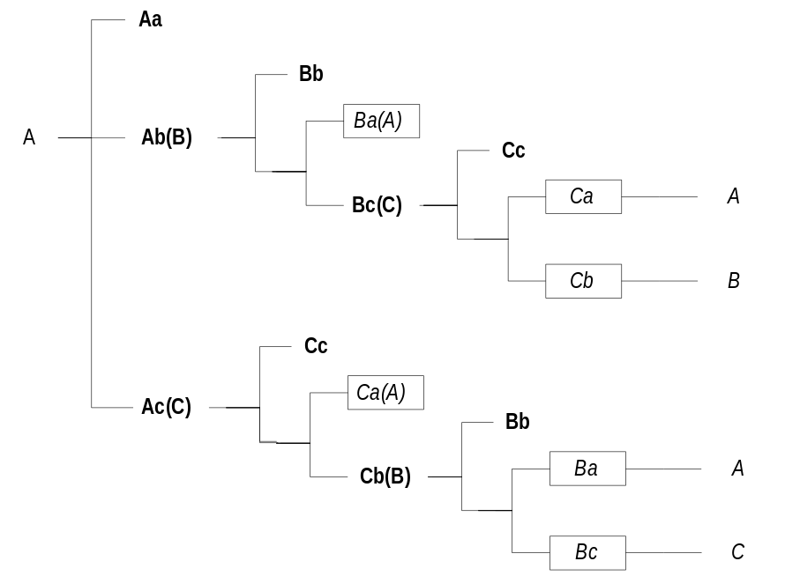

위의 그림에서 상자안에 들어 있는 항은 순환적 경로를 나타내는 것으로 더 이상의 전개를 하지 않음을 나타낸다.
Support System간의 관계가 OR식만으로 표현될 수 있다는 가정에 따라 Support System간의 관계를 일반식으로 표시하면 다음과 같이 기술할 수 있다.
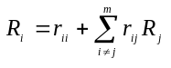 (3.4)
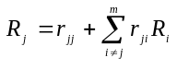, m = 전체 Support System의 갯수 (3.5)
R_{i} : System i의 이용불능을 유발하는 모든 경로의 합
r_{ii} : System i의 고장을 유발하는 System i 자체 부분의 고장
r_{ij} : System j가 고장이 났을 때 System i의 고장을 유발시킴을 표시하는 System i와 j간의 상관 관계
단, 윗식에는 앞에서 언급한 바와 같이 다음과 같은 제한 조건이 적용된다:
r_{ij}r_{jk}...r_{mi} = 0
위의 제한 조건은 System i의 고장에 의하여 유발된 System j의 고장에 의하여 System i의 고장이 다시 유발되지는 않는다는 조건, 즉 순환적 상관계수는 0이 된다는 조건이다.
식 (3.4)를 식 (3.5)에 대입하면,
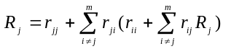
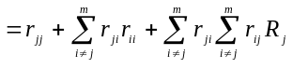
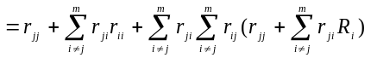
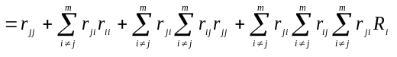
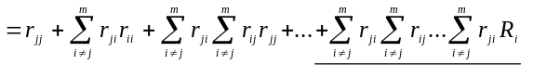
m-1
m-1 m
(이 항은 constraint에 의하여 0가 됨)
(3.6)
m-1
= Analytic Soultion for Logical Loop

라. ITERATION METHOD의 증명
이장에서는 위에서 이용한 식을 사용하여 Iteration Method가 타당한 결과를 주는 가를 살펴본다. Support System간의 관계를 3장의 식으로 표시하면 다음과 같이 기술할 수 있다.
(4.1)
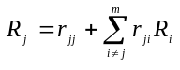, m = 전체 Support System의 갯수 (4.2)
Iteration Method에 따라 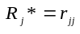 (4.3) 라고 가정하고 이를 원식에 대입한다. 즉, 식 (4.3)를 식 (4.1)에 대입하면,
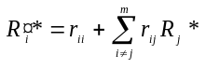 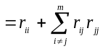 (4.4)
식 (4.4)를 식 (4.2)에 대입하면,
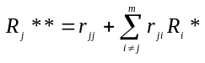 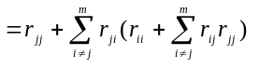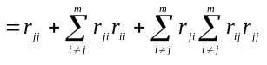 (4.5)
식 (4.5)를 식 (4.1)에 대입하면,
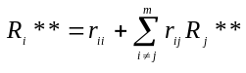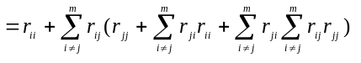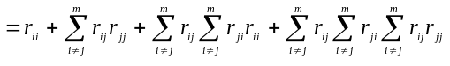 (4.6)
...
즉 Iteration Method는 해석적 결과와 동일한 해를 줌을 알 수 있다. 이는 Iteration Method의 각 Iteration step이 해석적 방법에서 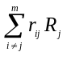 항을 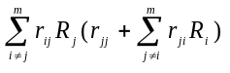 로 전개하는 과정, 즉, 한점에서 자신의 근접경로를 찾는 과정과 동등하기 때문이다. 따라서 Iteration Method에서 Iteration 되어야 하는 횟수는 Support System의 갯수 m에서 자신을 제외한 m-1번 만큼이어야 함을 알 수 있다. 해석적 해에서 제한조건에 의하여 0가되는 다음 항은 Boolean Reduction에 의하여 나타나지 않게 된다.
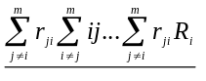
m
이는 Iteration Method에서는 순환적 항은 맨처음에 각 Support System이 서로 독립적이라고 가정함에 따라 나타나지 않게 되는 것이다. 즉, 식 (2.1) 에서 살펴보면 해석적 방법은
A=Aa+B=Aa+(Bb+Ba.A)
라는 방식의 전개를 하므로 Aa.Ba.A의 순환적 항이 나타나게 되나, Iteration Method에서는 A=Aa에서 출발하므로
A=Aa+B=Aa+(Bb+Ba.Aa) = Aa + Bb
의 방식으로 전개되므로 순환적 요소를 갖는 항 Ba.Aa가 Aa와의 Boolean Reduction (A+A.B = A) 에 의하여 없어지게 됨으로순환항이 나타나지 않게 되는 것이다. 즉, 경로 찾기 문제의 관점에서 보면 해석적 방법은 A로 오는 가능한 모든 경로를 A자체의 식을 전개하며 제한 조건에 어긋나는 항들은 제거해 가는 Top-Down 방식이라고 볼 수 있으며 Iteration Method는 A = Aa라는 자체에서 부터 출발하여 이 것이 다른 모든 시스템에 어떤 경로를 통하여 영향을 미칠 수 있는가 하는 것을 찾는 Bottom-Up방식이라고 할 수 있다. 따라서 Iteration Method는 결과적으로는 해석적인 해와 동일한 해를 주게된다.

마. 예제

3 개의 Systems인 경우
다음과 같은 3개의 Support System A,B,C의 관계를 생각해 본다.
A = Aa + Ab.B + Ac.C (5.1)
B = Bb + Ba.A + Bc.C (5.2)
C = Cc + Ca.A + Cb.B (5.3)

Analytic Method
A = Aa + Ab.(Bb + Ba.A + Bc.C) + Ac.(Cc + Ca.A + Cb.B)
= Aa + Ab.Bb + Ab.Ba.A + Ab.Bc.C + Ac.Cc + Ac.Ca.A + Ac.Cb.B
= Aa + Ab.Bb + Ac.Cc + (Ac.Ca + Ab.Ba).A + Ac.Cb.B + Ab.Bc.C
= Aa + Ab.Bb + Ac.Cc + Ac.Cb.Bb + Ab.Bc.Cc + Ac.Cb.Ba.A + Ac.Cb.Bc.C
+ Ab.Bc.Ca.A + Ac.Cb.Cb.B
= Aa + Ab.Bb + Ac.Cc + Ac.Cb.Bb + Ab.Bc.Cc + Ac.Cb.B
= Aa + Ab.Bb + Ac.Cc + Ac.Cb.Bb + Ab.Bc.Cc + Ac.Cb.(Bb + Ba.A + Bc.C)
= Aa + Ab.Bb + Ac.Cc + Ac.Cb.Bb + Ab.Bc.Cc + Ac.Cb.Bb + Ac.Cb.Ba.A
+ Ac.Cb.Bc.C
= Aa + Ab.Bb + Ac.Cc + Ac.Cb.Bb + Ab.Bc.Cc
밑줄친 부분은 제한조건에 의하여 제거되는 항들을 표시한다.

Iteration Method
Step 1: A = Aa, C = Cc 라고 가정하고 식 (5.2)에 대입한다.
B = Bb + Ba.Aa + Bc.Cc (5.4)
Step 2: A = Aa, B = 식 (5.4) 라고 가정하고 식 (5.3)에 대입한다.
C = Cc + Ca.Aa + Cb.(Bb + Ba.Aa + Bc.Cc)
= Cc + Ca.Aa + Cb.Bb + Cb.Ba.Aa + Cb.Bc.Cc
= Cc.(1 + Cb.Bc) + Ca.Aa + Cb.Bb + Cb.Ba.Aa
= Cc + Ca.Aa + Cb.Bb + Cb.Ba.Aa (5.5)
Step 3: B = 식 (5.4), C = 식 (5.5) 라고 가정하고 식 (5.1)에 대입한다.
A = Aa + Ab.(Bb + Ba.Aa + Bc.Cc) + Ac.(Cc + Ca.Aa + Cb.Bb + Cb.Ba.Aa)
= Aa + Ab.Bb + Ab.Ba.Aa + Ab.Bc.Cc + Ac.Cc + Ac.Ca.Aa + Ac.Cb.Bb
+ Ac.Cb.Ba.Aa
= Aa.(1 + Ab.Ba + Ac.Ca + Ac.Cb.Ba) + Ab.Bb + Ac.Cc + Ab.Bc.Cc + Ac.Cb.Bb
= Aa + Ab.Bb + Ac.Cc + Ab.Bc.Cc + Ac.Cb.Bb (5.6)
B = Bb + Ba.(Aa + Ab.Bb + Ac.Cc + Ab.Bc.Cc + Ac.Cb.Bb) +
Bc.(Cc + Ca.Aa + Cb.Bb + Cb.Ba.Aa)
= Bb + Ba.Aa + Ba.Ac.Cc + Ba.Ab.Bc.Cc + Bc.Cc + Bc.Ca.Aa + Bc.Cb.Bb
+ Bc.Cb.Ba.Aa
= Bb.(1 + Bc.Cb) + Ba.Aa.(1 + Bc.Cb) + Bc.Cc.(1 + Ba.Ab) + Ba.Ac.Cc + Bc.Ca.Aa
= Bb + Ba.Aa + Bc.Cc + Bc.Ca.Aa + Ba.Ac.Cc
C = Cc + Ca.A + Cb.B
= Cc + Ca.(Aa + Ab.Bb + Ac.Cc + Ab.Bc.Cc + Ac.Cb.Bb)
+ Cb.(Bb + Ba.Aa + Bc.Cc + Bc.Ca.Aa + Ba.Ac.Cc)
= Cc + Ca.Aa + Ca.Ab.Bb + Ca.Ac.Cb.Bb + Cb.Bb + Cb.Ba.Aa + Cb.Bc.Ca.Aa
= Cc + Ca.Aa.(1 + Cb.Bc) + Cb.Bb.(1 + Ca.Ac) + Ca.Ab.Bb + Cb.Ba.Aa +
= Cc + Ca.Aa + Cb.Bb + Ca.Ab.Bb + Cb.Ba.Aa
A,B,C에 대하여 살펴보면 예측한 대로 (m-1)회 즉 2회 Iteration을 하면 전시스템의 최소단절군이 수렴됨을 알 수 있다.

Conventional Method
System A에 대하여 다음과 같이 가정한다 :
A* = Aa (5.7)
B* = Bb (5.8)
C* = Cc (5.9)
식 (5.8)과 식 (5.9)를 식 (5.1)에 대입하여 각 시스템에 대하여 Broken Loop을 가진 다음과 같은 식을 만든다.
A_{bk} = Aa + Ab.B* + Ac.C* = Aa + Ab.Bb + Ac.Cc (5.10)
B_{bk} = Bb + Ba.A* + Bc.C* = Bb + Ba.Aa + Bc.Cc (5.11)
C_{bk} = Cc + Ca.A* + Cb.B* = Cc + Ca.Aa + Cb.Bb (5.12)
식 (5.10)과 식 (5.12)를 식 (5.1)에 대입한다.
A = Aa + Ab.B_{bk} + Ac.C_{bk}
= Aa + Ab.(Bb + Ba.Aa + Bc.Cc) + Ac.(Cc + Ca.Aa + Cb.Bb)
= Aa + Ab.Bb + Ab.Ba.Aa + Ab.Bc.Cc + Ac.Cc + Ac.Ca.Aa + Ac.Cb.Bb
= Aa.(1 + Ab.Ba + Ac.Ca) + Ab.Bb + Ac.Cc + Ab.Bc.Cc + Ac.Cb.Bb
= Aa + Ab.Bb + Ac.Cc + Ab.Bc.Cc + Ac.Cb.Bb
위의 결과에서 보듯이 3개의 System인 경우는 모든 방법이 같은 결과를 준다.

4개의 Systems인 경우
이번에는 다음과 같은 4개의 Support System A,B,C, D의 관계를 생각해 본다.
A = Aa + Ab.B + Ac.C + Ad.D (5.13)
B = Bb + Ba.A + Bc.C + Bd.D (5.14)
C = Cc + Ca.A + Cb.B + Cd.D (5.15)
D = Dd + Da.A + Db.B + Dc.c (5.16)

Analytic Method
A = Aa + Ab.(Bb + Ba.A + Bc.C + Bd.D) + Ac.(Cc + Ca.A + Cb.B + Cd.D)
+ Ad.(Dd + Da.A + Db.B + Dc.C)
= Aa + Ab.Bb + Ac.Cc + Ad.Dd + Ab.(Bc.C + Bd.D) + Ac.(Cb.B + Cd.D)
+ Ad.(Db.B + Dc.C)
= Aa + Ab.Bb + Ac.Cc + Ad.Dd + (Ac.Cb + Ad.Db).B + (Ab.Bc + Ad.Dc).C
+ (Ab.Bd + Ac.Cd).D
= Aa + Ab.Bb + Ac.Cc + Ad.Dd + (Ac.Cb + Ad.Db).(Bb + Ba.A + Bc.C + Bd.D)
+ (Ab.Bc + Ad.Dc).(Cc + Ca.A + Cb.B + Cd.D)
+ (Ab.Bd + Ac.Cd).(Dd + Da.A + Db.B + Dc.C)
= Aa + Ab.Bb + Ac.Cc + Ad.Dd + (Ac.Cb + Ad.Db).Bb + (Ab.Bc + Ad.Dc).Cc
+ (Ab.Bd + Ac.Cd).Dd + (Ac.Cb + Ad.Db).(Ba.A + Bc.C + Bd.D)
+ (Ab.Bc + Ad.Dc).(Ca.A + Cb.B + Cd.D)
+ (Ab.Bd + Ac.Cd).(Da.A + Db.B + Dc.C)
= Aa + Ab.Bb + Ac.Cc + Ad.Dd + (Ac.Cb + Ad.Db).Bb + (Ab.Bc + Ad.Dc).Cc
+ (Ab.Bd + Ac.Cd).Dd + (Ac.Cb + Ad.Db).(Bc.C + Bd.D)
+ (Ab.Bc + Ad.Dc).(Cb.B + Cd.D) + (Ab.Bd + Ac.Cd).(Db.B + Dc.C)
= Aa + Ab.Bb + Ac.Cc + Ad.Dd + (Ac.Cb + Ad.Db).Bb + (Ab.Bc + Ad.Dc).Cc
+ (Ab.Bd + Ac.Cd).Dd + (Ab.Bc.Cb + Ad.Dc.Cb + Ab.Bd.Db + Ac.Cd.Db).B
+ (Ac.Cb.Bc + Ad.Db.Bc + Ab.Bd.Dc + Ac.Cd.Dc).C
+ (Ac.Cb.Bd + Ad.Db.Bd + Ab.Bc.Cd + Ad.Dc.Cd).D
= Aa + Ab.Bb + Ac.Cc + Ad.Dd
+ (Ac.Cb + Ad.Db).Bb + (Ab.Bc + Ad.Dc).Cc + (Ab.Bd + Ac.Cd).Dd
+ (Ad.Dc.Cb + Ac.Cd.Db).(Bb + Ba.A + Bc.C + Bd.D)
+ (Ad.Db.Bc + Ab.Bd.Dc).(Cc + Ca.A + Cb.B + Cd.D)
+ (Ac.Cb.Bd + Ab.Bc.Cd).(Dd + Da.A + Db.B + Dc.C)
= Aa + Ab.Bb + Ac.Cc + Ad.Dd
+ (Ac.Cb + Ad.Db).Bb + (Ab.Bc + Ad.Dc).Cc + (Ab.Bd + Ac.Cd).Dd
+ (Ad.Dc.Cb + Ac.Cd.Db).Bb + (Ad.Db.Bc + Ab.Bd.Dc).Cc
+ (Ac.Cb.Bd + Ab.Bc.Cd).Dd
+ (Ad.Dc.Cb + Ac.Cd.Db).(Ba.A + Bc.C + Bd.D)
+ (Ad.Db.Bc + Ab.Bd.Dc).(Ca.A + Cb.B + Cd.D)
+ (Ac.Cb.Bd + Ab.Bc.Cd).(Da.A + Db.B + Dc.C)
= Aa + Ab.Bb + Ac.Cc + Ad.Dd
+ (Ac.Cb + Ad.Db).Bb + (Ab.Bc + Ad.Dc).Cc + (Ab.Bd + Ac.Cd).Dd
+ (Ad.Dc.Cb + Ac.Cd.Db).Bb + (Ad.Db.Bc + Ab.Bd.Dc).Cc
+ (Ac.Cb.Bd + Ab.Bc.Cd).Dd (5.17)
위의 최소단절군을 살펴보면 ₁P₁+₃P₁+₃P₂+₃P₃=16개의 항이 나옴을 알 수 있다.

Iteration Method
Step 1: 먼저 B=Bb, C=Cc, D=Dd라고 가정한다.
A = Aa + Ab.Bb + Ac.Cc + Ad.Dd
Step 2:
B = Bb + Ba.(Aa + Ab.Bb + Ac.Cc + Ad.Dd) + Bc.Cc + Bd.Dd
= Bb + Ba.Aa + Bc.Cc + Bd.Dd+ Ba.Ab.Bb + Ba.Ac.Cc + Ba.Ad.Dd
= Bb.(1 + Ba.Ab) + Ba.Aa + Bc.Cc + Bd.Dd + Ba.Ac.Cc + Ba.Ad.Dd
= Bb + Ba.Aa + Bc.Cc + Bd.Dd + Ba.Ac.Cc + Ba.Ad.Dd
C = Cc + Ca.(Aa + Ab.Bb + Ac.Cc + Ad.Dd)
+ Cb.(Bb + Ba.Aa + Bc.Cc + Bd.Dd + Ba.Ac.Cc + Ba.Ad.Dd) + Cd.Dd
= Cc + Ca.Aa + Ca.Ab.Bb + Ca.Ac.Cc + Ca.Ad.Dd + Cb.Bb + Cb.Ba.Aa + Cb.Bc.Cc
+ Cb.Bd.Dd + Cb.Ba.Ac.Cc + Cb.Ba.Ad.Dd + Cd.Dd
= Cc + Ca.Aa + Cb.Bb + Cd.Dd + Ca.Ab.Bb + Ca.Ad.Dd + Cb.Ba.Aa + Cb.Bd.Dd
+ Cb.Ba.Ad.Dd
D = Dd + Da.(Aa + Ab.Bb + Ac.Cc + Ad.Dd)
+ Db.(Bb + Ba.Aa + Bc.Cc + Bd.Dd+ Ba.Ac.Cc + Ba.Ad.Dd)
+ Dc.(Cc + Ca.Aa + Cb.Bb + Cd.Dd
+ Ca.Ab.Bb + Ca.Ad.Dd + Cb.Ba.Aa + Cb.Bd.Dd + Cb.Ba.Ad.Dd)
= Dd + Da.(Aa + Ab.Bb + Ac.Cc) + Db.(Bb + Ba.Aa + Bc.Cc + Ba.Ac.Cc)
+ Dc.(Cc + Ca.Aa + Cb.Bb + Ca.Ab.Bb + Cb.Ba.Aa)
= Dd + Da.Aa + Db.Bb + Dc.Cc + Da.(Ab.Bb + Ac.Cc) + Db.(Ba.Aa + Bc.Cc)
+ Dc.(Ca.Aa + Cb.Bb) + Db.Ba.Ac.Cc + Dc.Ca.Ab.Bb + Dc.Cb.Ba.Aa
A = Aa + Ab.(Bb + Ba.Aa + Bc.Cc + Bd.Dd + Ba.Ac.Cc + Ba.Ad.Dd)
+ Ac.(Cc + Ca.Aa + Cb.Bb + Cd.Dd + Ca.Ab.Bb + Ca.Ad.Dd + Cb.Ba.Aa
+ Cb.Bd.Dd + Cb.Ba.Ad.Dd) + Ad.(Dd + Da.Aa + Db.Bb + Dc.Cc
+ Da.(Ab.Bb + Ac.Cc) + Db.(Ba.Aa + Bc.Cc) + Dc.(Ca.Aa + Cb.Bb)
+ Db.Ba.Ac.Cc + Dc.Ca.Ab.Bb + Dc.Cb.Ba.Aa)
= Aa + Ab.(Bb + Bc.Cc + Bd.Dd + Ba.Ac.Cc + Ba.Ad.Dd)
+ Ac.(Cc + Cb.Bb + Cd.Dd + Ca.Ab.Bb + Ca.Ad.Dd + Cb.Bd.Dd
+ Cb.Ba.Ad.Dd) + Ad.(Dd + Db.Bb + Dc.Cc + Da.(Ab.Bb + Ac.Cc)
+ Db.Bc.Cc + Dc.Cb.Bb + Db.Ba.Ac.Cc + Dc.Ca.Ab.Bb)
= Aa + Ab.Bb + Ac.Cc + Ad.Dd
+ Ab.(Bc.Cc + Bd.Dd + Ba.Ac.Cc + Ba.Ad.Dd)
+ Ac.(Cb.Bb + Cd.Dd + Ca.Ab.Bb + Ca.Ad.Dd + Cb.Bd.Dd + Cb.Ba.Ad.Dd)
+ Ad.(Db.Bb + Dc.Cc + Da.(Ab.Bb + Ac.Cc) + Db.Bc.Cc + Dc.Cb.Bb
+ Db.Ba.Ac.Cc + Dc.Ca.Ab.Bb)
= Aa + Ab.Bb + Ac.Cc + Ad.Dd + Ab.(Bc.Cc + Bd.Dd)
+ Ac.(Cb.Bb + Cd.Dd + Cb.Bd.Dd) + Ad.(Db.Bb + Dc.Cc + Db.Bc.Cc
+ Dc.Cb.Bb)
= Aa + Ab.Bb + Ac.Cc + Ad.Dd + Ab.(Bc.Cc + Bd.Dd) + Ac.(Cb.Bb + Cd.Dd)
+ Ad.(Db.Bb + Dc.Cc) + Ac.Cb.Bd.Dd + Ad.(Db.Bc.Cc + Dc.Cb.Bb)
Step 3:
B = Bb
+ Ba.(Aa + Ab.Bb + Ac.Cc + Ad.Dd
+ Ab.(Bc.Cc + Bd.Dd) + Ac.(Cb.Bb + Cd.Dd) + Ad.(Db.Bb + Dc.Cc)
+ Ac.Cb.Bd.Dd + Ad.(Db.Bc.Cc + Dc.Cb.Bb))
+ Bc.(Cc + Ca.Aa + Cb.Bb + Cd.Dd
+ Ca.Ab.Bb + Ca.Ad.Dd + Cb.Ba.Aa + Cb.Bd.Dd + Cb.Ba.Ad.Dd)
+ Bd.(Dd + Da.Aa + Db.Bb + Dc.Cc
+ Da.(Ab.Bb + Ac.Cc) + Db.(Ba.Aa + Bc.Cc) + Dc.(Ca.Aa + Cb.Bb)
+ Db.Ba.Ac.Cc + Dc.Ca.Ab.Bb + Dc.Cb.Ba.Aa)
= Bb
+ Ba.(Aa + Ac.Cc + Ad.Dd
+ Ab.(Bc.Cc + Bd.Dd) + Ac.Cd.Dd + Ad.Dc.Cc + Ac.Cb.Bd.Dd
+ Ad.Db.Bc.Cc)
+ Bc.(Cc + Ca.Aa + Cd.Dd
+ Ca.Ad.Dd + Cb.Ba.Aa + Cb.Bd.Dd + Cb.Ba.Ad.Dd)
+ Bd.(Dd + Da.Aa + Dc.Cc
+ Da.Ac.Cc + Db.(Ba.Aa + Bc.Cc) + Dc.Ca.Aa
+ Db.Ba.Ac.Cc + Dc.Cb.Ba.Aa)
= Bb
+ Ba.(Aa + Ac.Cc + Ad.Dd + Ac.Cd.Dd + Ad.Dc.Cc)
+ Bc.(Cc + Ca.Aa + Cd.Dd + Ca.Ad.Dd + Cb.Ba.Ad.Dd)
+ Bd.(Dd + Da.Aa + Dc.Cc + Da.Ac.Cc + Dc.Ca.Aa)
= Bb + Ba.Aa + Bc.Cc + Bd.Dd
+ Ba.(Ac.Cc + Ad.Dd) + Bc.(Ca.Aa + Cd.Dd)
+ Bd.(Da.Aa + Dc.Cc) + Ba.(Ac.Cd.Dd + Ad.Dc.Cc)
+ Bc.(Ca.Ad.Dd + Cb.Ba.Ad.Dd) + Bd.(Da.Ac.Cc + Dc.Ca.Aa)
= Bb + Ba.Aa + Bc.Cc + Bd.Dd
+ Ba.(Ac.Cc + Ad.Dd) + Bc.(Ca.Aa + Cd.Dd) + Bd.(Da.Aa + Dc.Cc)
+ Ba.(Ac.Cd.Dd + Ad.Dc.Cc) + Bc.Ca.Ad.Dd + Bd.(Da.Ac.Cc + Dc.Ca.Aa)
C = Cc
+ Ca.{Aa + Ab.Bb + Ac.Cc + Ad.Dd
+ Ab.(Bc.Cc + Bd.Dd) + Ac.(Cb.Bb + Cd.Dd) + Ad.(Db.Bb + Dc.Cc)
+ Ac.Cb.Bd.Dd + Ad.(Db.Bc.Cc + Dc.Cb.Bb)}
+ Cb.{Bb + Ba.Aa + Bc.Cc + Bd.Dd
+ Ba.(Ac.Cc + Ad.Dd) + Bc.(Ca.Aa + Cd.Dd) + Bd.(Da.Aa + Dc.Cc)
+ Ba.(Ac.Cd.Dd + Ad.Dc.Cc) + Bc.Ca.Ad.Dd + Bd.(Da.Ac.Cc + Dc.Ca.Aa)}
+ Cd.{Dd + Da.Aa + Db.Bb + Dc.Cc
+ Da.(Ab.Bb + Ac.Cc) + Db.(Ba.Aa + Bc.Cc) + Dc.(Ca.Aa + Cb.Bb)
+ Db.Ba.Ac.Cc + Dc.Ca.Ab.Bb + Dc.Cb.Ba.Aa}
= Cc
+ Ca.(Aa + Ab.Bb + Ad.Dd + Ab.Bd.Dd + Ad.Db.Bb + Ac.Cb.Bd.Dd
+ Ad.Dc.Cb.Bb)
+ Cb.(Bb + Ba.Aa + Bd.Dd + Ba.Ad.Dd + Bd.Da.Aa
+ Ba.Ac.Cd.Dd + Bc.Ca.Ad.Dd + Bd.Dc.Ca.Aa)
+ Cd.(Dd + Da.Aa + Db.Bb + Da.Ab.Bb + Db.Ba.Aa
+ Dc.Ca.Ab.Bb + Dc.Cb.Ba.Aa}
= Cc + Ca.Aa + Cb.Bb + Cd.Dd
+ Ca.Ab.Bb + Ca.Ad.Dd + Cb.Ba.Aa + Cb.Bd.Dd + Cd.Da.Aa + Cd.Db.Bb
+ Cd.Da.Ab.Bb + Cd.Db.Ba.Aa + Ca.Ab.Bd.Dd + Ca.Ad.Db.Bb
+ Cb.Ba.Ad.Dd + Cb.Bd.Da.Aa (5.18)
위의 결과를 살펴보면 C는 예상대로 16개의 항이 나와 수렴되었으나, A,B,D는 아직 수렴되지 않았다. Iteration Method는 어느 시스템부터 Iteration을 시작하였는 가에 따라 각 시스템이 수렴하는 Step수가 달라지나 최종적으로 전시스템의 최소단절군이 수렴하기 위하여서는 (m-1)회 즉 3회 Iteration이 필요하다.

Conventional Method
System들에 대하여 다음과 같이 가정한다:
A* = Aa
B* = Bb
C* = Cc
D* = Dd
각 System에 대하여 Broken Loop을 갖는 다음과 같은 별도의 논리식 (Fault Tree)을 만든다.
A_{bk} = Aa + Ab.B* + Ac.C* + Ad.D* = Aa + Ab.Bb + Ac.Cc + Ad.Dd
B_{bk} = Bb + Ba.A* + Bc.C* + Bd.D* = Bb + Ba.Aa + Bc.Cc + Bd.Dd
C_{bk} = Cc + Ca.A* + Cb.B* + Cd.D* = Cc + Ca.Aa + Cb.Bb + Cd.Dd
D_{bk} = Dd + Da.A* + Db.B* + Dc.C* = Dd + Da.Aa + Db.Bb + Dc.Cc
위의 식들로 부터:
A = Aa + Ab.B_{bk} + Ac.C_{bk} + Ad.D_{bk}
= Aa + Ab.(Bb + Ba.Aa + Bc.Cc + Bd.Dd) + Ac.(Cc + Ca.Aa + Cb.Bb + Cd.Dd)
+ Ad.(Dd + Da.Aa + Db.Bb + Dc.Cc)
= Aa + Ab.Bb + Ac.Cc + Ad.Dd + Ab.(Ba.Aa + Bc.Cc + Bd.Dd)
+ Ac.(Ca.Aa + Cb.Bb + Cd.Dd) + Ad.(Da.Aa + Db.Bb + Dc.Cc)
= Aa + Ab.Bb + Ac.Cc + Ad.Dd
+ Ab.(Bc.Cc + Bd.Dd) + Ac.(Cb.Bb + Cd.Dd) + Ad.(Db.Bb + Dc.Cc)
위의 결과를 식 (5.17)과 비교하여 보면 다음의 항들이 빠져 있음을 알 수 있다.
(Ad.Dc.Cb + Ac.Cd.Db).Bb , (Ad.Db.Bc + Ab.Bd.Dc).Cc , (Ac.Cb.Bd + Ab.Bc.Cd).Dd

바. 결과 논의
위의 예제의 결과를 살펴보면 대부분의 경우에 모든 방법이 실제 사용상에 큰 차이가 없는 유사한 결과를 줌을 알 수 있다. 이 것은 기존 방법에서 논리적으로는 나타나지 않는 최소단절군이 있다하여도 그런 최소단절군은 많은 기본사상의 곱이므로 그 값이 작아져 영향이 미소하기 때문인 것으로 생각된다.
이상에서 살펴본 바에 따르면, 해석적 방법은 가장 정확한 최소단절군을 줄 수 있지만, 그 계산 과정이 너무 복잡하다는 단점이 있다. 반면에, 기존의 방법은 실제 사용하는 데는 별 문제가 없는 값을 주나, Support System간의 의존 관계를 파악하고 이에 따라 별도의 Fault Tree를 만드는 데 많은 노력이 필요하다는 단점이 있다. Iteration Method는 사용의 편리성과 정확한 결과를 얻을 수 있다는 장점이 있으나, Living PSA에 사용하기에 어려움이 있다는 단점을 갖고 있다.

참고문헌
- “Development of Dynamic PSA Tool (PEPSI) for the Risk Management of NPP,” 장승철 외, IAEA TCM on Numerical Safety Indicator, Vienna, Austria, 1990.
- “A Use of the Event Trees in Emergency Operation Supporting System,” 양준언, 정광섭, PSA ‘93, Clearwater Beach, Florida, 1993.
- “Risk and Reliability Workstation user Group Kick-off Meeting,” EPRI, RP-3888, 1993.
- “KIRAP Release 2.0 사용자 설명서,” 한상훈 외, KAERI/TR-361/93, 1993.
- “Fault Tree Reduction and Quantification - an Overview of IRRAS algorithms,” K.D. Russell and D.M. Rasmuson, Reliability Engineering and System Safety, Vol. 40, pp149 - 164, 1993.
- “A Method of Reducing the Irrelevant Events in a Fault Tree,” 이해상, 홍정식, 이창훈, Not published yet.

